Indicação: 59/2023 - GVRDG

EXMO. SR. PRESIDENTE DA CÂMARA MUNICIPAL DE SUMARÉ

Indico ao Exmo. Senhor Prefeito Municipal, junto ao departamento competente, no sentido de realizar serviços limpeza e revitalização em via pública localizado na Rua Lamartine Babo, em frente ao número 173, bairro Jardim Versalhes em Sumaré - SP.

Justificativa: Tal indicação se justifica em razão do mato está muito alto entre a rua e a guia, atrapalhando o deslocamento de carros e pedestres.

Sala de Sessões, 01 de agosoto de 2023

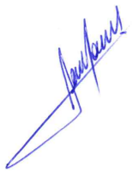

RODRIGO DORIVAL GOMES
Vereador
Cidadania

Rua Lamartine Babo, em frente ao número 173, bairro Jardim Versalhes em Sumaré – SP

